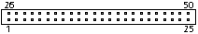

CF-50
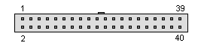
IDE

rus-transit
>оба контакта пришлось отодрать, что б удобнее к ним подпаиваться
Видимо, оба на CF. Так?
да.

>кроме того 44 был подтянут к vcc
Был подтянут до начала пайки или стал подтянут в ходе доработки?
Если второе, пальцем покажи с какого контакта его лучше подтянуть.
был в смысле пока я его не отпаял. это причина, по которой нужно отпаивать.

>причем туда эта дорога уходит под разьем и еще через кондер на землю
С этой информацией что делать?
а это причина, почему нужно отпаивать, а нельзя просто дорожку перерезать.

Обратно отодранные 43, 44 паять к плате надо?
нет. к ним провода, которые к ide.

1. Отдираем 43,44 на CF
2. Паяем IDE-21 на 43-CF
3. Паяем IDE-29 на 44-CF
и собственно, все.

